Robusno audio-vizuelno prepoznavanje govora (AV-HuBERT)
Petar Popov E2 52/2024
Fakultet Tehničkih Nauka, Novi Sad
https://github.com/Pikaneli/AV-HuBERT-S2S

- Uvod
Video snimci govora sadrže audio i vizuelne informacije, pružajući snažan signal za učenje reprezentacije govora iz pokreta usana govornika i proizvedenog zvuka. U ovom projektu predstavljena je audio-vizuelna skrivena jedinica BERT (AV-HuBERT), okvir za obuku i učenje audio-vizuelnog govora, koji maskira višestruki video ulaz i predviđa automatski otkrivene i iterativno usavršene multimodalne skrivene jedinice. AV-HuBERT uči moćnu audio-vizuelnu reprezentaciju govora, što koristi i čitanju sa usana i automatskom prepoznavanju govora.
Automatsko prepoznavanje govora (ASR) zasnovano na zvuku značajno se degradira u bučnim okruženjima i posebno je osetljivo na ometajući govor (šum), jer model ne može da odredi kog govornika da “sluša“. Sistemi za audio-vizuelno prepoznavanje govora (AVSR) poboljšavaju robusnost dopunjavanjem audio toka vizuelnim informacijama koje su invarijantne na buku i pomažu modelu da se fokusira na željenog govornika.
Za modele mašinskog učenja, čvrsta veza između audio i vizuelnih informacija o pokretima usana pojavljuje se kao prirodni izvor za nadzor učenja govornih reprezentacija, što još nije bilo korišćeno u literaturi o samonadgledanom učenju govornih reprezentacija.
Modeli audio-vizuelnog prepoznavanja govora (AVSR), koji kombinuju ova dva pojma, približavaju sisteme veštačke inteligencije načinu na koji ljudi razumeju govor i pružaju bolje performanse za širok spektar scenarija primene gde su dostupni i audio i vizuelni tokovi, npr. video sastanci, razgovori, intervjui.
U ovom radu predstavljen je okvir za robustan AVSR, koji je zasnovan na nedavno predstavljenom pristupu prethodnoj obuci Audio-Visual HuBERT (AV-HuBERT). U prvom koraku, velike količine obrađenih audio-vizuelnih govornih podataka se koriste za obuku modela kako bi se zabeležile korelacije između zvukova i povezanih pokreta usana, a zatim se samo mala količina prevedenih audio-vizuelnih govornih podataka koristi za fino podešavanje modela za najbolje AVSR performanse.
Model uči tako što kodira maskirane audio i slikovne sekvence u audio-vizuelne karakteristike putem hibridne ResNet-transformerske arhitekture kako bi predvideo unapred određeni niz diskretnih dodela klastera. Ciljne dodele klastera se inicijalno generišu iz akustičnih karakteristika zasnovanih na obradi signala (npr. MFCC) i iterativno se usavršavaju korišćenjem karakteristika koje je audio-vizuelni koder naučio putem K-means grupisanja.

- Metode i materijali
U ovom odeljku predstavljena je metodologija za audio-vizuelno prepoznavanje govora. Prvo, predstavljen je pristup prethodnoj obuci Audio-Visual HuBERT (AV-HuBERT), koja se koristi za učenje zajedničkih reprezentacija preko audio i vizuelnih tokova. Zatim opisuje se testiranje modela za robusno audio-vizuelno prepoznavanje govora dodavanjem šuma.
  - Priprema podataka
Model je obučen na javno dostupnom setu podataka LRS2. LRS2 set podataka se sastoji iz više hiljada video klipova sa BBC televizije, gde je svaka rečenica dužine do 100 karaktera. Ovaj set je javno dostupan svim korisnicima za obuku modela. Podaci za obuku, validaciju i testiranje modela su već unapred podeljeni na 3 dela. Set podataka koji se koristi za testiranje modela se sastoji od video klipova gde je broj karaktera znatno manji od 100.
Set podataka za obuku modela čini 90% podataka od ukupnog. Sadrži rečenice sa velikim brojem karaktera koje se posle dele na manje celine. U ovom konkretnom slučaju, za set podataka za obuku uzeto je u obzir 50% od ukupnog seta podataka radi bržeg procesa same obuke, dok su ostali podaci ostali netaknuti (validacija i test). Za proces obučavanja modela potrebno je mnogo vremena na mašini srednjih konfiguracija pa je i to jedan od razloga zašto je set podataka umanjen.
Tabela 1. LRS2 set podataka
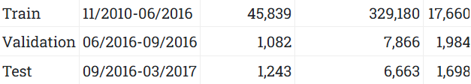
Za svaki video klip, detektuje se 68 ključnih tačaka lica i poravnava se svaki kadar sa referentnim kadrom lica putem afine transformacije (affine transformation). Afina transformacija je geometrijska transformacija koja čuva linije i paralelizam, ali ne nužno i uglove ili dužine. Može da uključuje operacije poput translacije, rotacije i skaliranja kako bi se promenio položaj, orijentacija ili veličina objekta. Dalje se iseca region interesovanja (ROI) dimenzija 96×96 centriran na ustima. Svaki kadar slike se konvertuje u sive tonove. Nasumično se iseca region 88 × 88 iz celog ROI-a i nasumično se okreće horizontalno sa verovatnoćom od 0,5 tokom obuke. U vreme testiranja, ROI dimenzija 88 × 88 je isečen centralno i ne prolazi kroz horizontalno okretanje.
Za audio zvuk, izdvaja se energetska karakteristiku 26-dimenzionalnog logaritamskog filtera u koraku od 10ms iz talasnog oblika i koristi se kao ulaz u model. Kako se frejmovi slike sempluju na 25Hz, slažu se 4 susedna akustična frejma da bi se sinhronizovala dva modaliteta (slika i zvuk).
Dodavanje šuma tokom faze obuke pomaže modelu tako što smanjuje razliku u domenima između prethodnih obuka, finog podešavanja i zaključivanja. Međutim, dodela klastera se zaključuje iz čistog audio-vizuelnog govora jer fonetske informacije treba da budu nepromenljive u odnosu na šum. Radi veće robusnosti koristi se set podataka sa raznovrsnim audio šumom uključujući govornu i ne govornu buku u pozadini, brbljanje, muziku, itd. Brojevi u tabeli predstavljaju broj različitih vrsta šumova u određenoj kategoriji.
Tabela 2. Vrste šuma
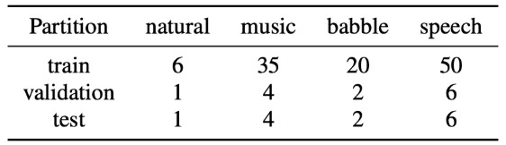
  - Obuka modela
Prvo istraživanje se zasniva na Audio HuBERT-u, koji predstavlja okvir za samonadgledano učenje govora i zvuka. Naizmenično se sastoji od dva koraka: grupisanje karakteristika i maskirano predviđanje. U prvom koraku, diskretni model varijable (npr. k-means) primenjuje se na niz akustičnih frejmova A1:T, čime se proizvodi niz dodeljivanja na nivou frejma Za1:T. Koristeći parove (A1:T, Za1:T) drugi korak predstavlja učenje nove reprezentacije karakteristika minimiziranjem gubitka maskiranog predviđanja, slično kao modeliranju maskiranog jezika u BERT-u. Pritisak da se predvide klasterske dodele maskiranih audio regiona što primorava model da nauči dobre lokalne akustičke reprezentacije za nemaskirane regione i dugoročne vremenske zavisnosti između karakteristika. Ponavljanje ova dva koraka poboljšava kvalitet klastera i posledično kvalitet naučenih reprezentacija.
Single-modal vizuelni HuBERT: Najnaivniji način proširenja HuBERT-a na vizuelni domen je generisanje ciljnih reči korišćenjem vizuelnih karakteristika. Formalno, ako je dat niz slika I1:T, prvo se grupišu karakteristike slike u niz diskretnih jedinica Zi1:T preko K-means metode Zit=k-means(G(It)) ∈ {1, 2, ..., V }, gde je G ekstraktor vizuelnih karakteristika, a V je veličina knjige koda.
Da bi se izvršio zadatak maskiranog predviđanja, model prvo kodira I1:T koristeći ResNet u srednji niz vizuelnih karakteristika fv1:T koji se zatim pretvara u ˜f v1:T pomoću binarne maske M. Maskirane vizuelne karakteristike ˜fv1:T se kodiraju u niz kontekstualizovanih karakteristika e1:T putem transformatorskog enkodera, nakon čega sledi linearni projekcioni sloj. Gubitak se izračunava preko maskiranih regiona i opciono preko nemaskiranih (kada je α ≥ 0):
Jednačina 1. Gubitak kod Single-mode vizuelnog hUBERT-a
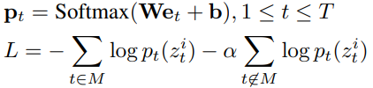
Gde su W ib parametri projekcionog sloja koji preslikava karakteristike u logite (rezultati klasifikacionog modela) predviđajući raspoređivanje klastera.
Ilustracija 1. Single-modal vizuelni HuBERT
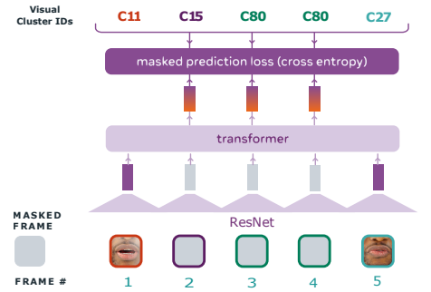
Cross-modal vizuelni HuBERT: Jednomodalni vizuelni HuBERT ima za cilj da nauči vizuelnu reprezentaciju govora kroz postepeno usavršavane karakteristike slike. Međutim, ne koristi audio tok videa. Zbog tog nedostatka, obučava se audio enkoder na osnovu poravnate sekvence audio frejmova A1:T paralelno sa vizuelnim enkoderom. Iterativni trening se menja između dva enkodera. U svakoj iteraciji, audio enkoder Ea se koristi za generisanje dodela ciljnih klastera Za1:T. Vizuelni enkoder se naknadno obučava sa (I1:T , Za1:T). Za1:T se takođe koristi za obučavanje sledeće iteracije audio enkodera Eᵃ radi usavršavanja. Kritično za zadatak čitanja sa usana, maskirani cilj predviđanja koji koristi HuBERT primorava model da uhvati vremenske odnose, što olakšava predviđanje homofema, koji su grupe zvukova sa identičnim vizuelnim oblicima (npr. „p“-„b“, „f“-„v“, „š“-„č“) koje je nemoguće razlikovati pomoću jednog okvira slike.
Ilustracija 2. Cross-modal vizuelni HuBERT
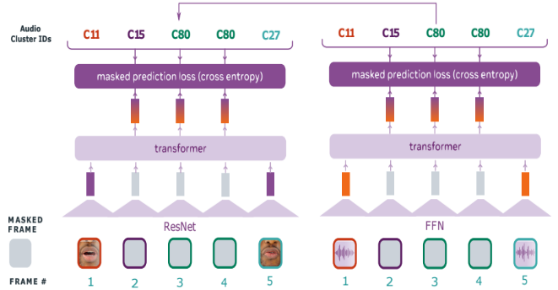
Primarni model u ovom radu je audio-vizuelni HuBERT (AV-HuBERT), koji se iterativno trenira naizmeničnim grupisanjem karakteristika i maskiranim predviđanjem na sličan način kao i vizuelni HuBERT, ali sa manjim poboljšanjima. Ulazni audio tok A i video snimak I maskiraju se nezavisno sa verovatnoćama ma i mv. U slučaju velike verovatnoće za zvučne frejmove model bolje obuhvata jezičke karakteristike, dok u slučaju velike verovatnoće za vizuelni ulaz model gubi sposobnost da nauči značajne karakteristike. Audio tok A se maskira u Ã pomoću binarnog maskiranja M. U paraleli, vizuelni ulaz I se maskira u Ĩ gde će neki segmenti u vizuelnom toku biti zamenjeni sa nasumičnim segmentima iz istog videa. Formalnije rečeno, za dati ulazni video I=[i1, …it] dat je segment uljeza J=[j1, …jt] preuzet iz originalnog snimka sa namerom da ošteti video I. Ovo se realizuje maskiranjem n intervala
Jednačina 2. Maskiranje intervala
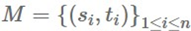
zamenjujući ih imitatorskim videom J korišćenjem ofseta pi iz intervala [0, T−ti+si]:
Jednačina 3. Računanje maskiranog izlaza
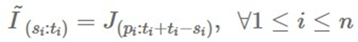
Nakon toga koristi se audio enkoder za izdvajanje akustičnih karakteristika (Fully-Forward Network) F(a)=[f(a)1, …f(a)t] iz maskiranog audio toka Ã. U paraleli koristi se video enkoder za izdvajanje vizuelnih karakteristika F(v)=[f(v)1, …f(v)t] iz maskiranog video snimka Ĩ (ResNet-18). Zatim akustične karakteristike F(a) spajaju se sa vizuelnim karakteristikama F(v) formirajući akustične-vizuelne karakteristike F(av) sa verovatnoćama pm i pa
Jednačina 4. Akustične-vizuelne karakteristike
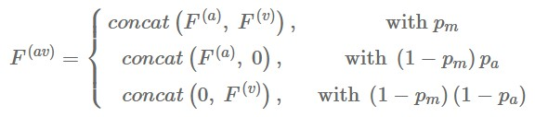
Akustične-vituelne karakteristike kodiraju se u niz kontekstualizovanih karakteristika E=[e1, …et] putem transformatorskog enkodera (BERT), nakon čega sledi linearni projekcioni sloj koji mapira karakteristike u logite (rezultati klasifikacionog modela)
Jednačina 5. Linearni projekcioni sloj
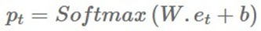
Model je obučen da prvo prepozna lažne frejmove, a zatim zaključi oznake koje pripadaju originalnim frejmovima prema sledećoj funkciji:
Jednačina 6. Funkcija gubitka
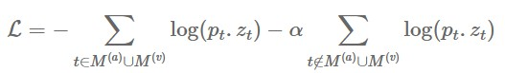
gde Z=[z1, …zt] predstavlja grupisane prezentacije tako da svaki zt pripada jednom od V različitih klastera.
Ilustracija 3. Audio-vizuelni AV-HuBERT
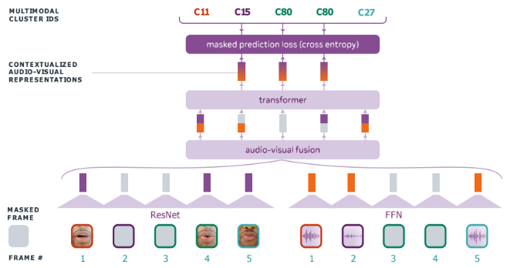
  - Fino podešavanje
Predloženi pristupi prethodnoj obuci mogu se fino podesiti za vizuelno prepoznavanje govora korišćenjem bilo kog gubitka klasifikacije sekvence. U ovom radu fokus je na finom podešavanju pomoću vremenske klasifikacije (CTC) (Graves et al., 2006) i gubitka unakrsne entropije sekvence koji su najpopularniji izbori. Pretpostavlja se da je izlaz sekvence karakteristika prethodno obučenog modela e1:t i da je tačna transkripcija w = w1, w2, ..., ws. Za CTC projekcioni sloj se koristi za mapiranje vizuelnog niza karakteristika u izlazne verovatnoće:
Jednačina 7. Izlazne verovatnoće
gde je , U je veličina izlaznog rečnika. Model je obučen sa CTC gubitkom:
Jednačina 8. CTC gubitak
gde β preslikava niz poravnanja π to ω. Za S2S dekoder transformatora se dodaje prethodno obučenom enkoderu kako bi se autoregresivno dekodirao niz karakteristika e1:t u ciljne verovatnoće
Jednačina 9. Ciljne verovatnoće
Ceo model je obučen sa gubitkom:
Jednačina 10. S2S gubitak
  - Dešifrovanje
Dešifrovanje je proces koji služi da prevede izlaze modele (tokene) u tekst koji je razumljiv čoveku. Razlikuju se dva dešifrovanja: CTC i S2S.
Tokom CTC dekodiranja definiše se:
Jednačina 11. CTC verovatnoća
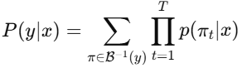
gde je π putanja oznake za jedan frejm, B – funkcija sabiranja (uklanja praznine i poravnjanja). Za svaki frejm πt dobija se rečenica u obliku:
Ilustracija 4. Prva rečenica
Nakon toga se uklanjaju ponavljanja i razmaci funkcijom y=B(π) i ovaj proces se naziva greedy decoding i koristi se kod manjih skupova podataka
Ilustracija 5. Druga rečenica
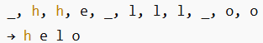
Beam Search Decoding (S2S) za razliku od greedy-a održava K najboljih parcijalnih hipoteza. U svakoj iteraciji, za svaku hipotezu y:
Jednačina 12. S2S verovatnoća
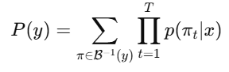
Pretraga proširuje sve moguće karaktere i zadržava gornji K.
Ilustracija 6. Robusni AV-HuBERT
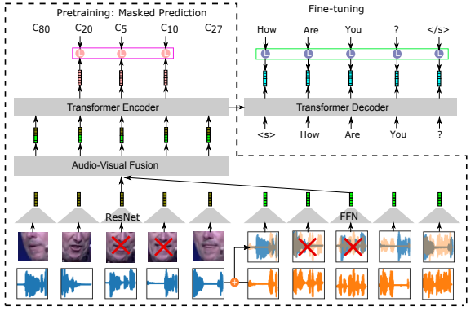
Beam search može takođe da uključi jezički model što znatno poboljšava preciznost.
  - Alati korišteni za obuku i testiranje modela
U ovoj radu, Python služi kao glavno razvojno okruženje za pokretanje AV-HuBERT zaključivanja, organizovanje skupova podataka, implementaciju procedura dekodiranja i izvođenje evaluacije modela.
Conda okruženja omogućavaju svakom projektu da izoluje svoje biblioteke, izbegavajući sukobe između različitih verzija Python-a i mašinskog učenja (ML) i biblioteka kao što su PyTorch ili Fairseq. U ovom radu, kreirano je namensko Conda okruženje za instaliranje tačnih verzija AV-HuBERT zavisnosti, obezbeđujući ponovljivost i stabilno izvršavanje modela.
FFmpeg je alat za komandnu liniju koji se koristi za obradu audio i video datoteka, uključujući dekodiranje, kodiranje, konverziju formata, skraćivanje i izdvajanje frejmova. FFprobe je prateći uslužni program koji se koristi za čitanje podataka, informacija o frejmovima, vremenskih oznaka i detalja. Oba su bila ključna u pripremi AV skupova podataka: izdvajanje audio zapisa, konvertovanje video formata, provera brzine uzorkovanja i osiguravanje da audio-vizuelni podaci odgovaraju zahtevima AV-HuBERT modela.
Fairseq je alat za modeliranje sekvenci koji je razvila kompanija Facebook AI Research. On pruža implementacije najsavremenijih arhitektura za prepoznavanje govora, mašinsko prevođenje i učenje od sekvence do sekvence. AV-HuBERT je izgrađen na bazi Fairseq-a, a u ovoj analizi je framework korišćen za učitavanje kontrolnih tačaka modela, pokretanje interfejsa, podešavanje parametara dekodiranja i obradu CTC/S2S tokena.
Gradio je Python biblioteka visokog nivoa koja se koristi za izgradnju interaktivnih web interfejsa za modele mašinskog učenja. Omogućava programerima da obuhvate funkcije zaključivanja unutar jednostavnog grafičkog interfejsa dostupnog preko web pretraživača. U ovoj analizi, Gradio je korišćen za kreiranje korisničkog interfejsa za otpremanje audio/video datoteka, pokretanje AV-HuBERT zaključivanja i vizuelizaciju predviđanja modela bez potrebe za direktnom interakcijom sa Python skriptama ili alatima komandne linije.

- Rezultati
Rezultati testiranja modela (u slučaju kada je prisutan šum i kada nije) prikazani su u prvom delu poglavlja dok se na kraju nalazi opis web korisničkog interfejsa koji služi da korisnicima olakša proces testiranja i dodavanja šuma za pojedinačan video zapis.
  - Rezultati testiranja na celom skupu podataka
Model je testiran sa setom podataka za test kojeg čine 1243 video klipa koji su prethodno isečeni tako da se vide samo usta govornika kao i zvuk koji se nalazi u posebnom audio fajlu. Što se tiče tumačenja rezultata, koriste se dva pojma: WER i CER.
WER – Word Error Rate je mera koliko model greši na nivou reči. Koristi se za procenu tačnosti transkripcije govora.
Jednačina 13. WER formula
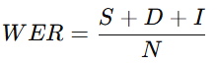
Gde je S (Substitutions) – broj reči koje je model pogrešno zamenio (npr. "dog" → "dock"), D (Deletions) – broj reči koje je model propustio, I (Insertions) – broj reči koje je model dodao a ne postoje u tačnoj transkripciji, N – ukupan broj reči u tačnoj transkripciji
CER – Character Error Rate meri greške na nivou karaktera (slova)
Jednačina 14. CER formula
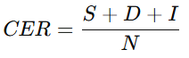
Gde je S – broj pogrešnih karaktera, D – broj obrisanih karaktera, I – broj ubačenih karaktera, N – ukupan broj karaktera u tačnoj transkripciji. Takođe, WER i CER se izražavaju u procentima (*100%).
Ilustracija 7. Rezultati bez dodavanja šuma
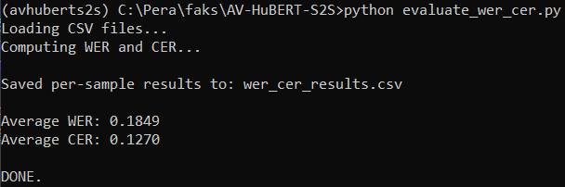
Na slici iznad je prikazan rezultat testiranja modela za set podataka bez šuma. WER iznosi približno 18.5%, dok je CER 12.7%. Treba uzeti u obzir da su ovo srednje vrednosti za ceo skup podataka gde kod “čistijih“ video klipova WER i CER vrednosti iznose manje od 10%.
Ilustracija 8. Rezultati kada postoji šum
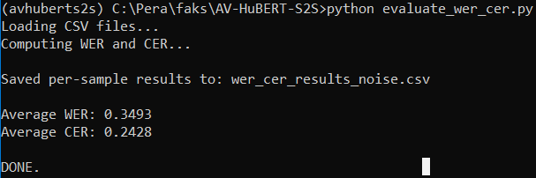
Dodavanje šuma u audio ulaz se realizuje u dva koraka. Prvo se nasumično odabira kategorija iz koje se uzima šum kao i vrsta šuma iz izabrane kategorije. Zatim tokom obuke, audio ulazi se mešaju sa šumom pri fiksnom odnosu signal-šum koji se uzima iz niza SNR{-20, −10, −5, 0, 5, 10, 20} dB. Na slici se jasno vidi koliko šum u stvari utiče na rezultate testiranja.
Ilustracija 9. WER i CER za različite SNR
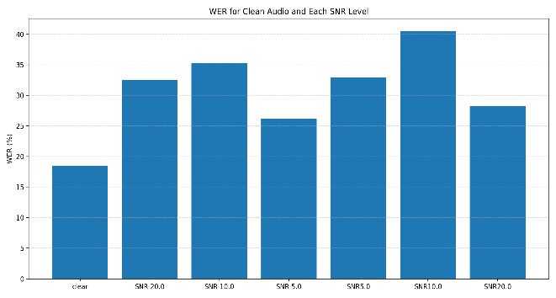
Model najveće vrednosti WER i CER generiše kada je SNR (-10,10). S obzirom da se za svaki video klip nasumično bira vrsta šuma i nakon toga se nasumično bira vrednost SNR iz predefinisane tabele ovi podaci se mogu uzeti sa rezervom jer je detaljnije potrebno testirati sve video klipove na svaki šum, za svake vrednosti SNR kako bi se precizno doneo zaključak.
  - WEB korisnički interfejs
Služi da korisnicima olakša sam proces testiranja i dodavanja šuma, kao i da obezbedi jednostavan i razumljiv interfejs. Realizovan je pomoću Gradio biblioteke u programskom jeziku Python. Korisnici imaju mogućnost unošenja video snimka po želji, kao i odabir vrste šuma i SNR. Ako korisnik želi da testira proces bez unošenja svog video snimka, postoji mogućnost unosa experimentalnih primera koji se nalaze u sekciji examples. Nakon unosa video snimka i selekcije vrste šuma i SNR-a, pritiskom na taster submit prikazuje se isečen video snimak tako da se vide samo usta govornika, koji je propraćen sa originalnim zvukom i šumom u pozadini. Takođe, vidi se generisan tekstualni prikaz koji je model generisao i taj prikaz se sačuvava u .csv fajl na lokalnoj mašini.
Ilustracija 10. WEB korisnički interfejs
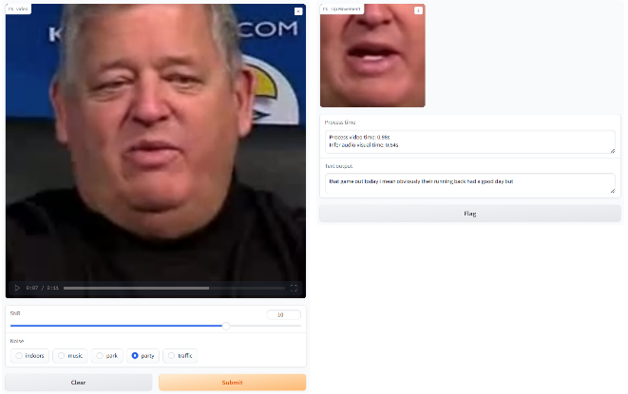

- Zaključak
Ovaj rad je predstavlja novi, najsavremeniji model audio-vizuelnog prepoznavanja govora (AVSR) zasnovan na AV-HuBERT pristupu za učenje reprezentacije govora. Audio-vizuelni model govora postiže visoku tačnost prepoznavanja i robustan je na različite kategorije šuma čak i sa nekoliko sati obeleženih podataka. Budući rad uključuje primenu audio-vizuelnog prepoznavanja govora u stvarnom svetu sa ograničenim resursima i višejezičnim uslovima (model u ovom primeru je testiran samo na engleskom jeziku).

- Literatura
- https://anwarvic.github.io/speech-recognition/AV-HuBERT_for_AVSR
- W. Xiong, J. Droppo, X. Huang, F. Seide, M. Seltzer, A. Stolcke, D. Yu, and G. Zweig, “Achieving human parity in conversational speech recognition,” IEEE/ACM Transactions on Audio, Speech, and Language Processing, vol. PP, 2016.
- A. Biswas, P. Sahu, and M. Chandra, “Multiple cameras audio visual speech recognition using active appearance model visual features in car environm
- https://arxiv.org/abs/2201.02184
- https://github.com/facebookresearch/av_hubert
- Pingchuan Ma, Rodrigo Mira, Stavros Petridis, Bjorn Schuller, and Maja Pantic. LiRA: Learning ¨ visual speech representations from audio through self-supervision. In Interspeech, 2021a.
- Pedro Morgado, Nuno Vasconcelos, and Ishan Misra. Audio-visual instance discrimination with cross-modal agreement. In CVPR, 2021.

